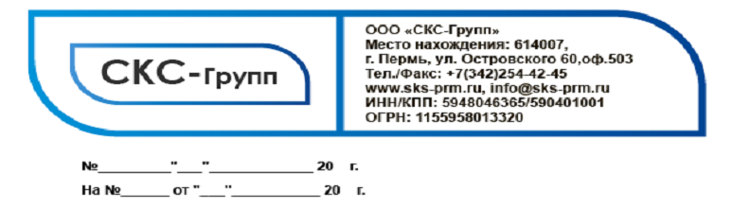
Карточка предприятия
Общество с ограниченной ответственностью «СКС-Групп» (ООО «СКС-Групп»)
Limited liability company «SKS-Group» («SKS-Group» LLC)
Юридический адрес: 614015, Российская федерация, Пермский край, г. Пермь,
ул. Николая Островского, дом 60, литер В, офис 515.
Фактический адрес: 614015, Российская федерация, Пермский край, г. Пермь,
ул. Николая Островского, дом 60, литер В, офис 515.
Почтовый адрес: 614077, Российская федерация, Пермский край, г. Пермь,
ул. Ушинского, дом 6, а/я 15

ИНН/КПП: 5948046365/ 590401001
ОГРН: 1155958013320
Директор (действует на основании устава): Соснин Максим Константинович
Тел./факс: +7(342)254-42-45
Электронный адрес (e-mail): info@sks-prm.ru

Банковские реквизиты:
Наименование банка: Филиал «Центральный» Банка ВТБ (ПАО) в г. Москва

БИК 044525411
К/c: 30101810145250000411
Р/c: 40702810318420001652

